Использование образовательных технологий в образовательном процессе на уроках физической культуры
Наименование образовательной технологии | Цели применения образовательной технологии | Результаты эффективного использования образовательных технологий на уроках физической культуры
Метод круговой тренировки  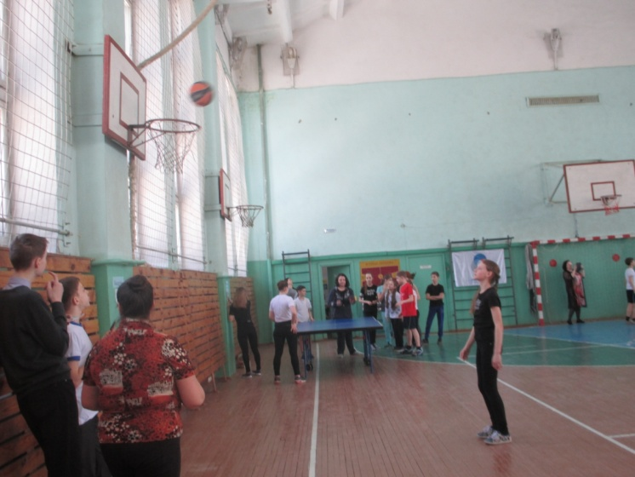 | Основная цель использования метода круговой тренировки на занятиях - эффективное  развитие двигательных качеств в условиях ограниченного и жесткого лимита времени при  строгой регламентации и индивидуальной дозировке выполняемых упражнений | Использование их в комплексах круговой тренировки способствует  выполнению изученных упражнений в различных условиях, приближенных к жизненным. При организации занятий методом круговой тренировки после подготовительной части распределяются по группам (4-5 человек) в зависимости от уровня физической подготовленности. На месте проведения занятий определяются «станции» для выполнения физических упражнений.  На каждой «станции» находится карточка-задание, в которой определены задачи и способы их решения. По команде преподавателя учащиеся начинают одновременно выполнять упражнения (игровые задания) каждый на своей «станции». По окончании запланированного времени учащиеся переходят на следующую «станцию»

